السيرة الذاتية_د.سعد ذياب فارس

اولا: معلومات شخصية:
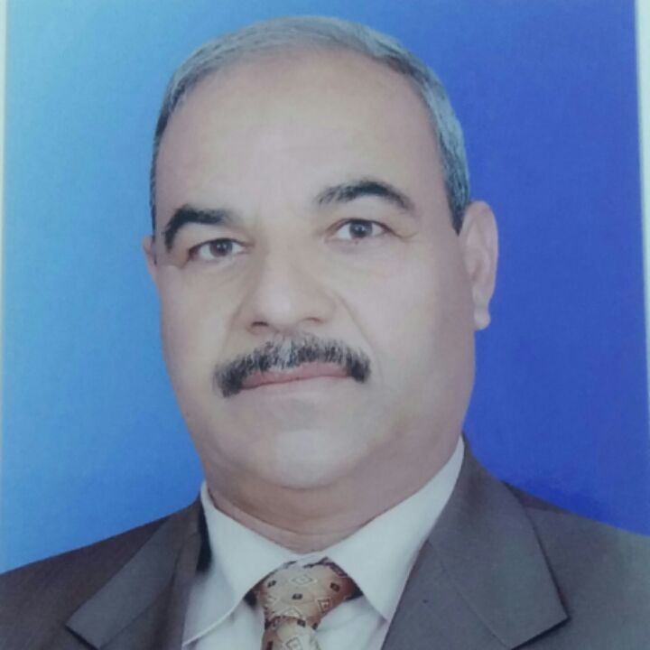
- اللقب العلمي : استاذ
- محل و تاريخ الولادة: 1 / 7 / 1957 ديالى / العراق
- معامل هيرتش (h index): اعتمادا على بيانات الباحث العلمي
- الجنسية : عراقي
- الحالة الزوجية : متزوج
- رقم الهاتف النقال: 07711657667
- البريد الالكتروني : saaddiab_eng@uodiyala.edu.iq
- عنوان العمل : كلية الهندسة – جامعة ديالى – بعقوبة – محافظة ديالى – العراق.

ثانيا: المؤهلات العلمية:
شهادة الدكتوراه – 2003 – هندسة ميكانيكية – هندسة تشكيل المعادن - الجامعة - التكنولوجية – العراق.
- شهادة الماجستير - 1999- هندسة ميكانيكية – هندسة تشكيل المعادن -الجامعة التكنولوجية – العراق
- شهادة البكالوريوس – 1986 - هندسة ميكانيكية – عمليات تصنيع – الجامعة التكنولوجية– العراق.

ثالثا: الدورات التدريبية والعضوية :
- دورة طرائق التدريس و التأهيل التربوي – 2007- كلية التربية – جامعة ديالى
- دورة كفاءة الحاسوب – 2014- مركز الحاسبة والانترنيت – جامعة ديالى
- شهادة كفاءة اللغة الانكليزية – 1997 – كلية اللغات – جامعة بغداد.
- شهادة كفاءة الحاسوب 1999 – مركز الحاسبة – الجامعة التكنولوجية
- عضو نقابة المهندسين العراقيين منذ العام 1983وحاليا مهندس استشاري
- عضو نقابة المعلمين العراقيين منذ العام 2005.

رابعا: اللغات المتقنة:
- العربية – اللغة الام.
- الانكليزية – بشكل جيد جدا.
خامسا: التاريخ الوظيفي و المناصب الادارية:
- رئيس قسم الهندسة الالكترونية - كلية الهندسة – جامعة ديالى – منذ العام الدراسي 2007/و لغاية 2009
- مدير شعبة ضمان الجودة – كلية الهندسة – جامعة ديالى 2010 -2011 /2012
- تدريسي - كلية الهندسة – قسم الميكانيك - جامعة ديالى – منذ العام 2009 و لحد الان.
- عضة اللجنة الأمتحانية - كلية الهندسة – قسم الهندسة الميكانيكية – جامعة ديالى للعام الدراسي 2010/2011.
- عضو لجنة ضمان الجودة والاداء الجامعي في كلية الهندسة – جامعة ديالى العام الدراسي 2012/2013 ولحد 2015
- عضو اللجنة العلمية - كلية الهندسة – قسم الهندسة الميكانيكية – جامعة ديالى للعام الدراسي 2016 /2017
- عضو لجنة الترقيات العلمية الخاصة بكلية الهندسة العام 2015/2016.
- رئيس لجنة ضمان الجودة والاداء الجامعي في كلية الهندسة – جامعة ديالى العام الدراسي 2012/2013 ولحد 2015
- عضو اللجنة الأمتحانية - كلية الهندسة – قسم الهندسة الميكانيكية – جامعة ديالى للعام الدراسي 2016/2017.
- عضو اللجنة الأمتحانية - كلية الهندسة – قسم الهندسة الميكانيكية – جامعة ديالى للعام الدراسي 2017/2018.
- عضو اللجنة العلمية للدراسات العليا- كلية الهندسة – قسم الهندسة الميكانيكية – جامعة ديالى للعام الدراسي 2017 /2018.
- رئيس لجنة الارشاد التربوي قسم الهندسة الميكانيكية كلية الهندسة – جامعة ديالى 2017 / 2018.
- عضو اللجنة الامتحانية –كلية الهندسة –قسم الهندسة الميكانيكية –جامعة ديالى للعام الدراسي 2019/2020 .

سادساا: الاشراف على رسائل الماجستير و الدكتوراة:
ماجستير 2 داخل العراق

سابعا : كتب الشكر و التقدير:
- وزير 6 كتاب شكر و تقدير
- رئيس جامعة 10 كتاب شكر و تقدير
- عميد 23 كتاب شكر و تقدير
- مدير دائرة 3 كتاب شكر و تقدير

ثامنا : المؤتمرات العلمية
المؤتمر العلمي الهندسي الثاني 19 -20 / 10 / 2009 كلية الهندسة / جامعة القادسية
المؤتمر العلمي الهندسي الاول 22 – 23 كانون الاول 2010 كلية الهندسة – جامعة ديالى
المؤتمر العلمي الهندسي الثاني 16 – 17 / 12 / 2015 كلية الهندسة / جامعة ديالى

تاسعا : البحوث العلمية
اكثر من 20 بحث علمي في مجلات عالمية و عربية مختلفة و حسب الجدول ادناه:

عاشرا: المواد التي درسها في التعليم العالي
- المرحلة الاولى:
- الرسم الهندسي
- علم السكون

- المرحلة الثانية:
- الثرموداينمك
- مقاومه مواد
3-هندسة معادن
- .الرياضيات
- المرحلة الثالثة:
- التحليلات الهندسية
- التصميم الهندسي
- نظريات مكائن
- عمليات تصنيع

- المرحلة الرابعة:
- الادارة الصناعية
- نظرية الاهتزازات
- هندسة المواد

مرحلة الماجستير
- هندسة المرونة
- هندسة اللدونة
- منهجية بحث
- الاشراف على اربع رسائل ماجستير

ت | اسم البحث | اسم المجلة | الدولة - الجامعة | العدد | تاريخ النشر
1 | معاير تطوير برامج التدريب ومدى تحققها في المدارس المهنية | مجلة ديالى للبحوث العلمية والتربوية | كلية التربية / جامعة ديالى | مجلد اول 9 | 2000
2 | التنسيق والتكامل بين التعليم الجامعي الهندسي والصناعة | مجلة ديالى للبحوث العلمية والتربوية | كلية التربية / جامعة ديالى | 14 | 2002
3 | تكنولوجيا التعليم المختبري الهندسي والتكنولوجي | مجلة الفتح للعلوم الانسانية والصرفة | كلية التربية الاساسية / جامعة ديالى | 20 | 2004
4 | Direct Drawing of Polygonal Sections From Cylindrical Billet Through Streamlined Dies | مجلة الفتح للعلوم الانسانية والصرفة | كلية التربية الاساسية / جامعة ديالى | 21 | 2005
5 | تقويم مناهج الاعداد المهني لطلاب اعداديات الصناعة | مجلة الفتحللعلوم الانسانية والصرفة | كلية التربية الاساسية / جامعة ديالى | 23 | 2005
6 | Estimating the effect of spring back due to bending process of semi conical shells | Diyala Journal For Applied Researches | University of Diyala | Vol.3 No . 2 | 2007
7 | Rotation of local coordinate for analysis drawing process of metal polygonal section by | Diyala journal of a scientific refereed journal | College of Eng. University of Diyala | Vol. No. 1 | 2008
8 | Study of some design parameters influencing the bending process of nickel – chrome steel shells | Diyala Journal For Applied Researches | University of Diyala College of Eng. | Vol. 4 No.1 | 2008
9 | Study of the stress and strain distribution during deep drawing and ironing process of metals with a circular profiled die | Diyala journal for Engineering Sciences | College of Engineering Diyala University | Vol.2 No. 1 | 2009
10 | Investigation of some parameters influencing of three dimensional tube extrusion process of ellipse section through streamline die | journal Diyala for Engineering Sciences | College of Eng. Diyala University | Vol.3 No. 1 | 2010
11 | A Numerical procedure of designing a deep drawing process using a model of a conical cup with non- uniform thickness | Journal of Materials Science and Technology | Sofia, Bulgaria | Vol .21 No.3 | 2013
12 | An Analytical Model with Sufficiently Non-linear Kinematics Pure Bending of Shell Square Tubes | Journal of Materials Science and Technology | Sofia, Bulgaria | Vol .21 No.4 | 2013
13 | Development of a Generalized Analytical Method for three Dimensional Tube Extrusion of Elliptic Section by continuous Die | Journal of Materials Science and Technology | Sofia Bulgaria | Vol 23  No 1 | 2015
14 | Thermal Management A Direct Attach Chip of A laptop Computer | Diyala journal for Engineering Sciences | College of Engineering Diyala University |  | 2015

15 | Thermal Management A Direct Attach Chip of A laptop Computer | Diyala journal for Engineering Sciences | College of Engineering University of Diyala | Vol  .24  Conference .2 | 2015
16 | Prediction of cutting tool performance with double rake geometry using finite  element technique | Journal of Engineering and Applied Sciences | Journal of Engineering and Applied Sciences | DOI: 10.3923/jeasci | 2019
17 | Improvement and Properties of Fiber Metal Laminates Used in Aircraft Wing by Using Graphite-Polyester | Diyala journal for Engineering Sciences | College of Engineering University of Diyala | Vol.12  NO.04 | 2019
18 | Improving the Mechanical Properties of Fiber Metal Laminate Composite Used in Aircraft Wing | Al-Nahrain Journal for Engineering Sciences | Al-Nahrain University | VOl. NJES 22(1) | 2019
19 | Development and Properties of Fiber Metal Laminate Used in  Aircraft Wing by Using Epoxy-Novolac | 2nd International Conference on Sustainable Engineering Techniques (ICSET | College of Engineering University of Diyala | Vol. Iop.518  Doi.10.1088 | 2019
20 | Combine Shot Penning (SP) and Ultrasonic Impact Treatment (UIT)  for Soil Corrosion Buckling Strength Enhancement of AA 2014-T4 | Al-Nahrain Journal for Engineering Sciences | Al-Nahrain University | VOl. NJES 23(2)) | 2020
21 | Cumulative Fatigue damage of AA7075-T6 under Shot Peening and Ultrasonic Surface Treatments | Diyala journal for Engineering Sciences | College of Engineering University of Diyala | Vol.1  NO.1 | 2021
22 | Cracks length OF AA7075 measurement under electrical potential drop technique | Journal of Mechanical Engineering Research and Developments | Journal of Mechanical Engineering Research and Developments | Vol. 44, No. 8, pp. | 2021

عاشرا : المزيد من المعلومات عن النشاط العلمي يمكن ايجادها على روابط التواصل الاجتماعي و العلمي

SCOPUS
Research Gate | https://www.researchgate.net/home.Home.html
Acadimeca.edu | https://uodiyala.academia.edu/AneesKhadom
Google Scholar | http://scholar.google.com.my/citations?hl=en&user=hOXVMbEAAAAJ
Linkedin | http://www.linkedin.com/profile/edit
Facebook | https://www.facebook.com/anees.khadom
  Twitter | https://twitter.com/
YouTube channel https://www.youtube.com/channel/UCoyvMK2CFtUcZ5AqQH7ishA
Publons  https://publons.com/author/971102/anees-abdullah-khadom#profile

